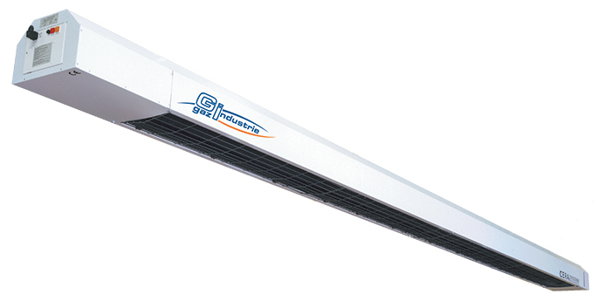
TUBE RADIANT
CERA SYSTEM CS

Descriptif

Procédé de chauffage par rayonnement à émetteur linéaire de marque Gaz Industrie, gamme CERA-SYSTEM.

 | CS10 | CS15 | CS20 | CS30
Débit calorifique nominal kW PCI | 7 | 15 | 20 | 30
Puissance utile kW | 6,23 | 13,35 | 17,8 | 27
Rendement de combustion % PCI | > 89% | > 89% | > 89% | > 90%
Facteur de rayonnement | 0,6 | 0,6 | 0,6 | 0,6
Rendement saisonnier | > 80% | > 80% | > 80% | > 80%
Classement NOx | 3 | 3 | 3 | 3
Raccordement électrique | 230 / 240V Mono
Puissance électrique  Démarrage / fonctionnement | 120 VA / 80 VA
Longueur m | 3,92 | 6,89 | 9,92 | 12,89
Poids kg | 60 | 110 | 160 | 212

Les tubes radiants de marque Gaz Industrie respectent la réglementation écoconception 2015/1188 et la directive d’application 2009/125/CE. Avec un rendement de combustion > à 85 %, un rendement saisonnier > à 74% et un niveau maximum de NOx <= 200 mg/kWh absorbé.
Le facteur de rayonnement est calculé selon la norme EN 416-2.

Les appareils sont prévus pour un fonctionnement uniquement en gaz naturel, homologués aux normes CE et fabriqués selon le système de management certifié ISO 9001.

- Eléments fonctionnels et tube émetteur sous carrosserie auto porteuse réalisée en acier prélaqué de couleur blanche (RAL 9010). Rendement de rayonnement optimisé par la présence d’un réflecteur intérieur neutralisant le phénomène de convection, et recouvert d’une isolation haute densité 40 mm.

Modèles CS10 et CS15 livrés assemblés.

- Chambre de combustion en céramique moulée (sans FCR), conçue pour une répartition homogène de la température

- Ligne gaz : Bloc combiné électrovanne gaz / régulateur à double clapet de sécurité, brûleur venturi à air primaire et secondaire avec centrage de flamme, dispositif de prise de pression.

- Boîtier électronique de contrôle débrochable, accessible par la face arrière montée sur charnières.

- Groupe moto-ventilateur avec moyeu et axe en inox monté sur roulements à billes, turbine d’extraction en acier, hélice de refroidissement.

- Dispositif d’admission d’air comburant et évacuation des fumées de combustion pour une utilisation en type B uniquement.

- Emetteur constitué par un tube de diamètre 150 mm en acier aluminié recuit résistant à une température de 700°C.

- Grilles d’esthétisme et de protections intégrées sous tube émetteur.

- Sécurités : allumage électronique et contrôle de flamme (par courant d’ionisation) assurés par boîtier électronique et mono-électrode. Contrôle permanent de la dépression dans le tube émetteur par pressostat différentiel.

- Système d’accrochage horizontal intégré ou suspendu en option
  - CS10 : 2 points obligatoires
  - CS15 : 2 points obligatoires
  - CS20 : 3 points obligatoires
  - CS30 : 3 points obligatoires

- Rendement saisonnier supérieur à 77%, permettant l’éligibilité aux certificats d’économie d’énergie (CEE)

